CORRECTION DNB – Maths ( Série générale ) - Session 2013 –

Exercice 1

- C’est lorsque ou , que l’aire de MNPQ est égale à 10 cm².

- , lorsque AM est égale à 0,5 cm.

- – , l’aire de MNPQ est minimale.
– .

Exercice 2
f est une fonction affine
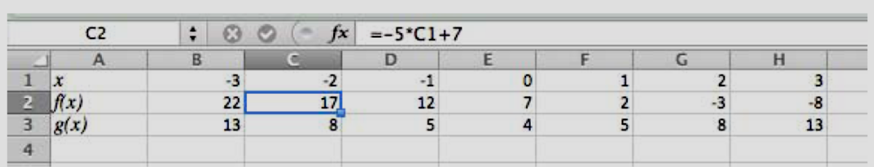

- L’image de -3 par f est 22.

- f (7) = –5 × 7 + 7 = –35 + 7 = –28

- f (x) = –5x + 7

Sachant que g(x) = x² + 4 , la formule saisie à la cellule B3 est : .
Cette formule s’écrit aussi:
Exercice 3
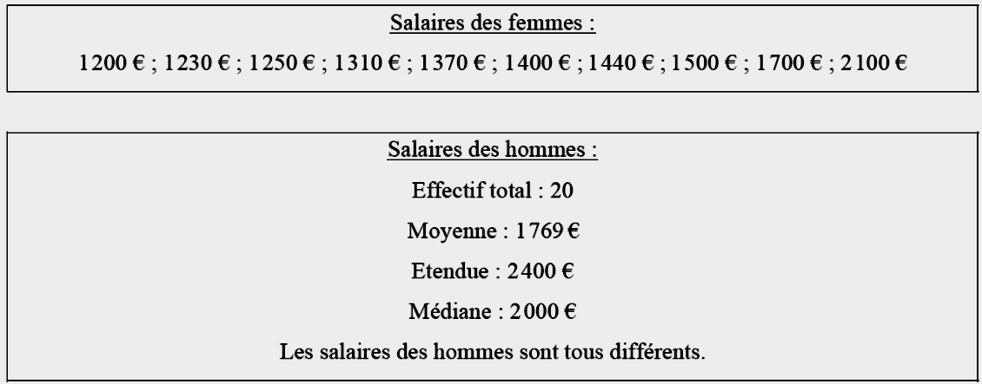

1)
- Salaire moyen des femmes =
=
= 1 450 €
- Salaire moyen des hommes = 1 769 € ( donné)

donc :

2)
Dans l’entreprise :  - le nombre de femmes salariées est 10  - le nombre total de salariés = 10 + 20 = 30 | donc :  la probabilité pour que la personne tirée au hasard soi une femme est égale à . C'est-à-dire
3)
Le salaire le plus bas est de 1000 € donc : C’est un homme qui a le plus bas salaire.
Cela me permet, en utilisant la définition de l’étendue des salaires chez les hommes, d’en déduire que:
Le salaire le plus élevé d’un homme = 2 400 + 1 000 = 3 400 €

Sachant en plus, que le salaire le plus élevé d’une femme est 2 100 €,
je peux conclure que.

4)
- Chez les femmes : une seule salariée a un salaire supérieur à 2 000 €

- Chez les hommes : les salaires au nombre de 20 sont tous différents et leur médiane est égale à 2000 €
donc 10 hommes ont un salaire supérieur à 2000€

Conclusion :

Exercice 4
Cas de la figure 1
Dans le triangle ABC, rectangle en A :
sin =
soit : sin =
sin = 0,5

donc : = sin⁻¹(0,5)

Cas de la figure 2
Le triangle ABC est tel que son coté [AB] est un diamètre de son cercle circonscrit.  donc ABC est un triangle rectangle en C  Dans ce triangle rectangle, et sont donc complémentaires  D’où = 90° -  = 90° - 59°  = 31° | 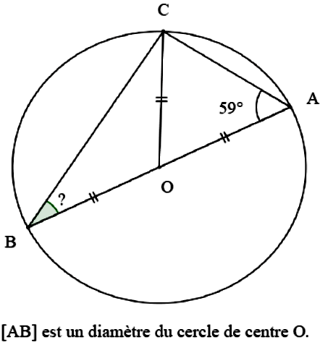
Cas de la figure 3
- Dans un cercle, tout angle inscrit est égal la moitié de l’angle au centre correspond
donc = ( Il s’agit de l’angle au centre saillant )
- D’autre part, puisque ABCDE est un pentagone régulier, chacun des cinq angles au centre mesure = 72°
donc : = + + = 3 × 72° = 216°

Ces deux résultats donnent : = = 108°.

Exercice 5

1) Masse des 300 parpaings = 300× 10 kg = 3 000 kg = 3 tonnes

Comme la charge pouvant être transportée est 1,7 tonnes, il devra effectuer au moins deux allers-retours pour transporter les 300 parpaings.

2) Pour faire 2 allers- retours d’un trajet de 10 km, le coût du transport contient :
- une location du fourgon au tarif 55€ par jour,
- une consommation de 8 par100km de carburant, au prix de 1,50€ par litre.
donc :
Prix total du transport = 55€ + (8× ) ×1,50€ = 55€ + 3,2×1,50€ = 55€ + 3,2×1,50€
= 55€ + 4,80€ = .

- Le tarif pour une distance maximale de 100km n’est pas le double du tarif pour une distance maximale
de 50 km
donc :
Les tarifs de locations du fourgon à la distance maximale autorisée par jour.

Exercice 6

1)
a) Les segments [CB] et [SO] sont perpendiculaires au sol, ils sont donc parallèles.
Ainsi : les droites (SC) et (OB) sont sécantes en A avec (CB) et (SO) parallèles
donc d’après le théorème de Thalès : =
Comme : CB = 1 ; AO = 3,20 + 2,30 + = 8 et AB = 3,20
l’égalité s’écrit : =
Soit : SO =
SO = 2,50 m
.

b) V_{cône} = = = m³.
(Valeur arrondie au m ³ près)

2)
On cherche le rayon minimal r d’un cône de 1000 m³, de façon que son hauteur ne dépasse pas 6 m
Ce rayon minimal doit être plus grand que 1
donc le rayon est minimal lorsque la hauteur a la valeur maximale de 6m

Il s’agit donc de chercher r , de façon que = 1 000
Soit : 2  r² = 1000
donc r² =
r =
r = 12,6 m (résultat arrondi au décimètre près)

Exercice 6

Affirmation 1 :
Ceux dont l’âge est entre 18 et 25 ans sont tous majeurs, ils représentent donc les des majeurs
Ils représentent alors les des des adhérents ( car les majeurs représentent le des adhérents)
On a : de = × = =
donc Un adhérent sur six a un âge entre 18ans et 25 ans.
.

Affirmation 2 :
Après une première réduction de 30 % le nouveaux prix représente 70 % du prix initial
Donc, après une deuxième réduction de 20 % le nouveaux prix représente 80% des 70 % du prix initial
Soit 0,70 × 0,80 du prix initial.
C'est-à-dire 56 % du prix initial.
Il vient donc : au final le prix de l’article a baissé de 44%.
.

Affirmation 3 :
n est nombre entier ;

On a : ( n + 1 )² – ( n – 1 )² = [ n² + 2n + 1] – [ n² – 2n + 1]
= n² + 2n + 1 – n² + 2n – 1
= n² – n² + 1 – 1 + 2n + 2n
= 4n
donc : ( n + 1 )² – ( n – 1 )² est un multiple de 4.
.

